**컴퓨터 그래픽스**

**최종 프로젝트**

**제안서**

**2021년 2학기**

**2018182035 정재훈**

**2018182038 조성택**

1. **개발 프로젝트 내용**

저희가 개발할 프로젝트는 3D 방탈출 게임입니다. 3D방안에 들어가서 여러 뷰포트 효과를 이용한 객체와 상호작용하고 퍼즐이나 퀴즈를 풀어 스테이지를 탈출 하는 게임입니다.

총 스테이지는 4 개 이내로 구성 할 것이며, 배경이나 오브젝트의 경우 텍스처 매핑을 통해 다양한 느낌의 테마를 가지도록 할 것입니다. 방의 테마와 퍼즐의 경우 각자 기획하고자 하는 퍼즐 및 퀴즈를 2~3씩 넣어서 구성 할 것입니다.

**<예시> NOX 탈출 게임(-> 3D버전으로 )**

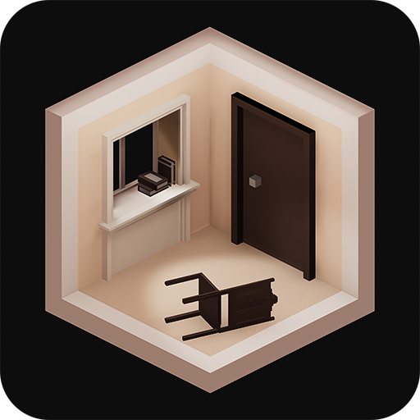

**(게임 조작)**

1. **프로젝트 특징**
2. **자유로운 시점 변환**

키를 통해 일인칭/삼인칭을 자유롭게 변환하여 게임을 진행할 수 있습니다. 예를 들어 일인칭 시점으로 가까운 물체를 들여다볼 수 있거나, 삼인칭 시점으로 방안의 물체 위치를 확인하고 보이지 않는 퍼즐을 볼 수 있게끔 하는 장치로도 사용할 계획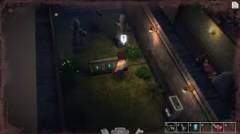입니다

**<1인칭> <3인칭>**

1. **객체 상호작용**

객체를 클릭하여 3차원으로 객체를 관찰할 수 있습니다. 객체를 클릭하면 화면에 크게 나타나 마우스나 방향키를 사용하여 다방면으로 관찰할 수 있도록 할 것입니다. 방안에서 여러 힌트를 숨겨 넣을 수 있는 장치로 활용해볼 계획입니다.

1. **OBJ 활용**

지금까지 OBJ 없이 실습을 진행하였는데 이번에는 OBJ를 통해 책상이나 문, 의자 같은 간단한 조형물은 직접 3D MAX로 제작하여 프로젝트에 도입할 생각입니다..

1. **게임 플레이 예시**텍스트, 시계, 손목시계이(가) 표시된 사진

   자동 생성된 설명

**또는 실습 문제 형태로 퍼즐을 만들어 활용**

1. **팀원 역할**

공동: 서로 방 2개 이내로 아이디어를 내어 제작 , 3DMAX로 조형물 제작

조성택: 리소스( BGM ,텍스처 ) 수집 , 3인칭 카메라 구현 등등

정재훈: 1인칭 카메라 구현 , 맵 과 오브젝트 충돌처리 등등

1. **개발 스케줄**
2. **스케줄 달력 (대면 개발/ 비대면 개발)**

|  |  |  |  |  |  |  |
| --- | --- | --- | --- | --- | --- | --- |
| **월** | **화** | **수** | **목** | **금** | **토** | **일** |
|  | **16**  기획 | **17**  프로젝트면담 | **18** | **19** | **20**  리소스수집 | **21**  시점 구현 |
| **22** | **23**  퍼즐 논의 | **24** | **25** | **26** | **27**  조명 | **28**  뷰포트 추가 |
| **29** | **30**  BGM 수집 | **1** | **2** | **3** | **4**  스테이지및 퍼즐 추가 | **5**  버그 수정 |
| **6** | **7**  추가 논의 | **8** | **9** | **10** | **11**  최종 검토 | **12**  영상 제작 |
| **13** | **14**  **최종프로젝트** |  |  |  |  |  |

1. **세부 계획**

**(11월)**

16일 기획

20일 게임 프레임 워크 제작, 맵구조 생성과 적용 텍스쳐 파일 수집 및 제작

21일 1인칭 3인칭 시점 구현과 마우스 커서 고정 구현, 충돌구현

23일 게임 내 맵구조에 텍스쳐 파일 적용과 게임 내 퍼즐요소 논의

27일 게임 내 퍼즐요소 관련 코드 제작 및 게임 내 분위기를 조정하기 위한 조명 구현

28일 텍스트 뷰포트 추가, 게임 로비창 추가

30일 게임에 사용할 BGM 수집

**(12월)**

4일 스테이지 추가 구현 및 퍼즐 추가

5일 게임 밸런싱 조절 또는 버그 수정

7일 게임 시연 및 추가 검토사항 논의

11일 게임 최종 검토

**12일 게임 플레이 영상 제작 및 발표 자료 제작**

1. **스케줄 관리 방법**

깃 허브 협업 방식으로 프로젝트를 관리하고 스케줄을 기록하고 메신저로 스케줄을 조정 및 의견을 조율

